**MANUAL DE MONTAJE DE UN PC**

**-Antes de empezar el montaje de un ordenador deberemos asegurarnos de que todos los componentes seleccionados sean compatibles entre sí.**

•Deberemos organizar todos los componentes para no perder ningún tornillo o pieza

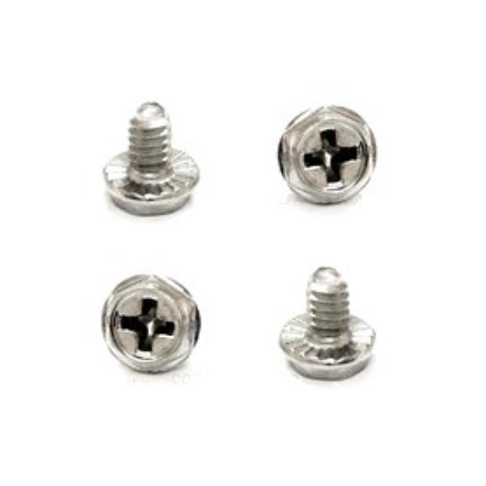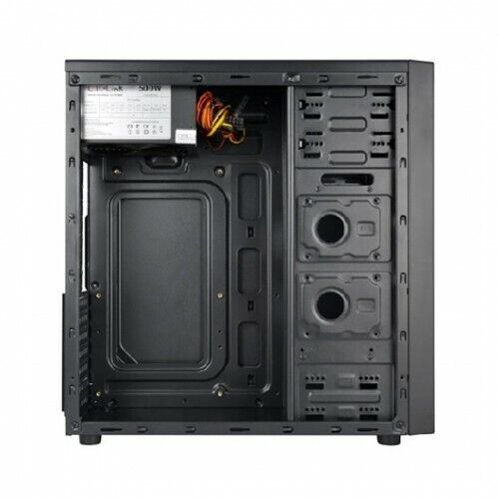•Antes de nada procederemos a abrir la caja del pc y atornillar la fuente de alimentación en el sitio de la caja donde esta va situada

•Una vez tengamos organizado todo, procederemos a calcular donde va a ir la placa base situada sin ser esta atornillarla

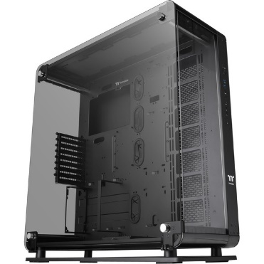

•Cuando tengamos las medidas de la placa la apoyaremos en una superficie en la cual no pueda ser rayada (la caja de cartón donde viene la placa base, por ejemplo)

•Una vez la hayamos posicionado procederemos a abrir el sitio donde va el procesador

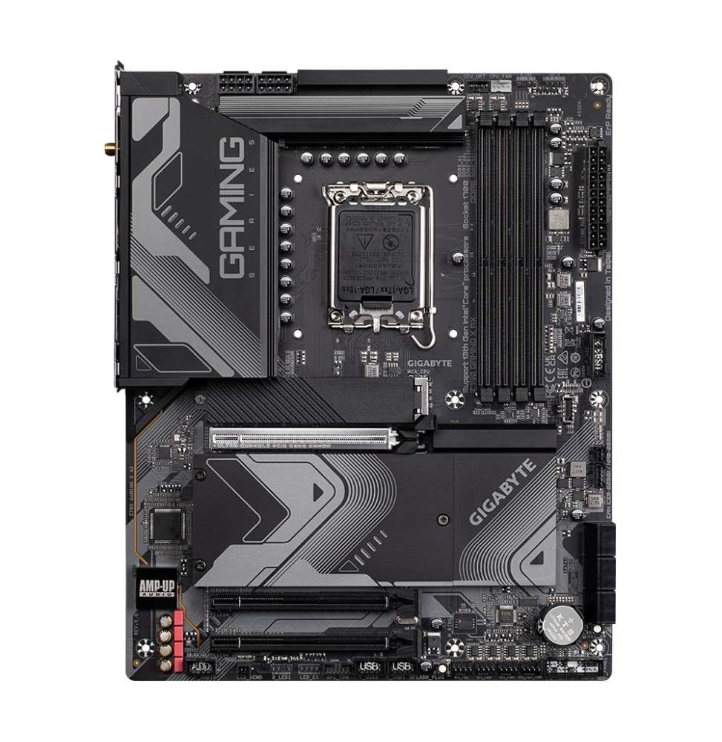

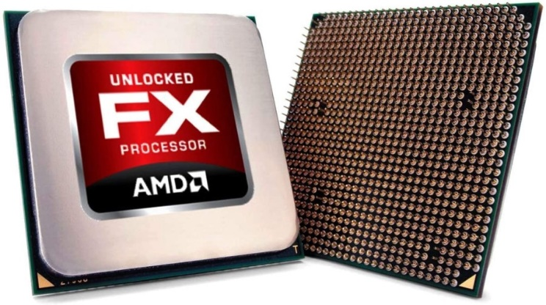•Una vez este lo hayamos abierto, procederemos a posicionar el procesador **(ten cuidado porque la mayoría de procesadores tiene una flecha en plateado donde te indica donde debe ir posicionado)** si doblas alguno de los pines traseros te abras cargado el procesador

•Cuando nos aseguremos que haya entrado el procesador sin ningún tipo de presión, es decir que entra bien, procederemos a bajar la palanca para que el procesador se quede fijado



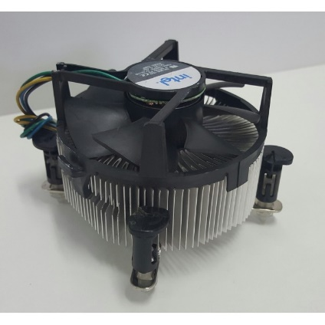•Cuando nos aseguremos de que el procesador este sujeto, le aplicaremos pasta térmica (Esta del tamaño de un guisante) y después procederemos a poner el disipador

•Cuando tengamos el disipador encima del procesador procederemos a atornillarlo en diagonal y conectarlo en la placa base

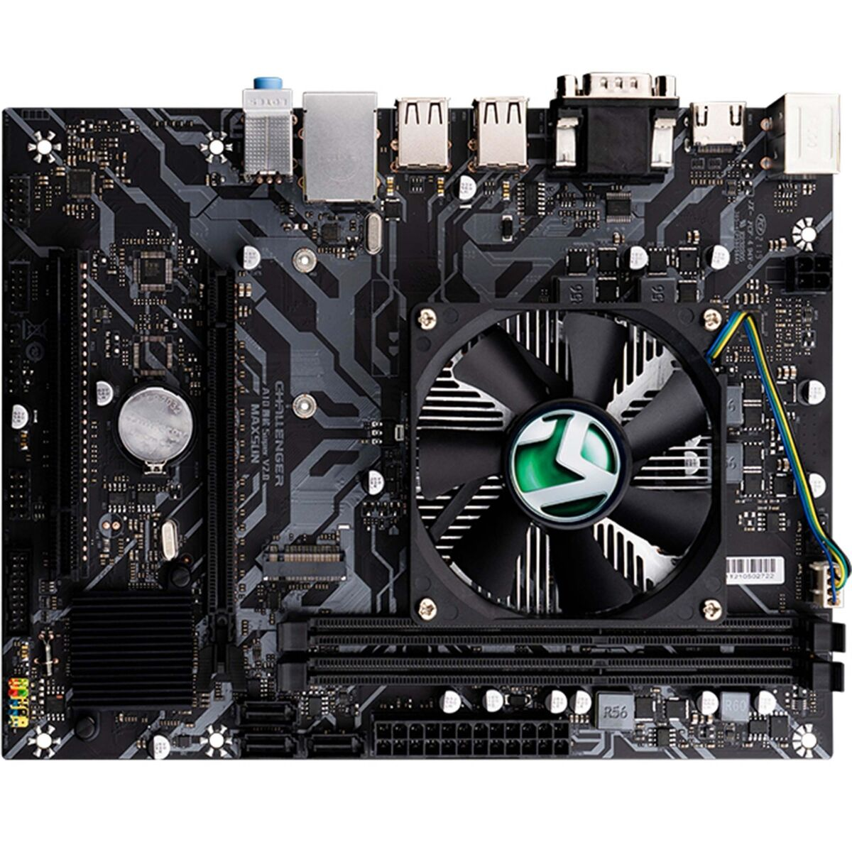

•Antes de mover la placa base a la caja del PC procederemos a poner unos tornillos en la base de la caja del pc en donde antes hemos calculado donde iba a estar posicionada, estos tornillos irán debajo de los agujeros rodeados por marcas rayadas en la placa base

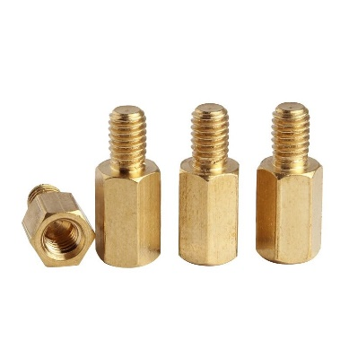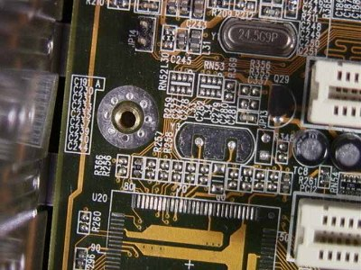

•Una vez tengamos los tornillos puestos en la base de la caja procederemos a poner la placa base encima y cuádrala para que esta luego al ser atornillada entre bien

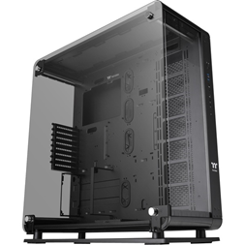

•Una vez tengamos la placa base anclada en la caja

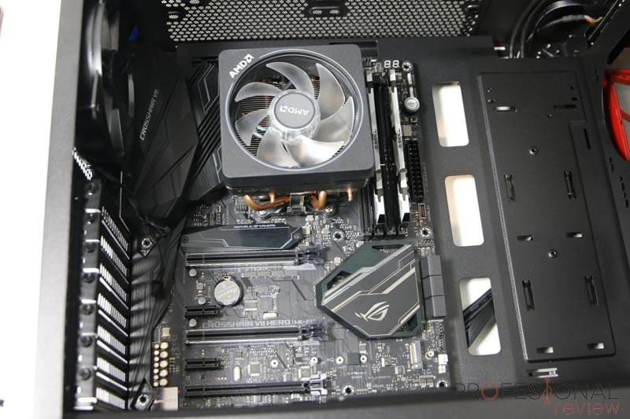

•Procederemos a instalar los modulos de RAM en los slots que la placa base tiene **(Nos deberemos dar cuenta que la RAM entra bien si no la estaremos metiendo al revés o mal)**

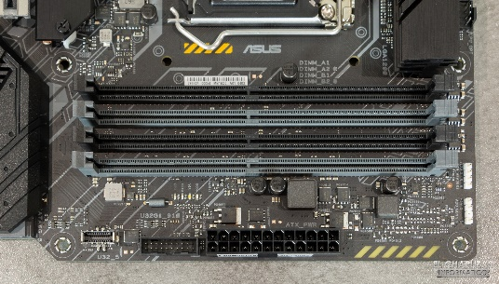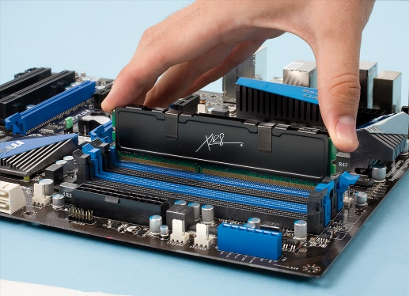

•Si los slots de RAM son 4

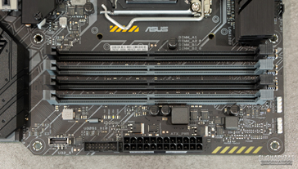

•Si poseemos una tarjeta gráfica la deberemos instalar también en el PCIe 16x

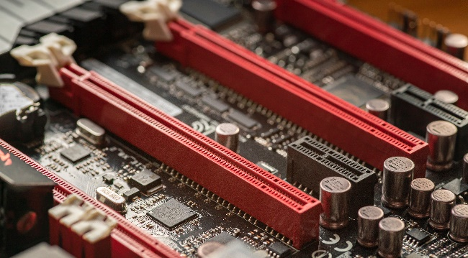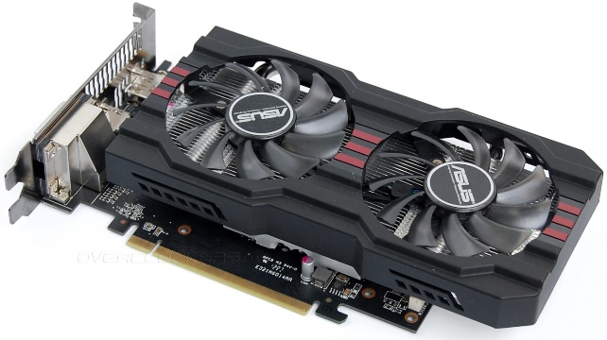

•Instalaremos también los discos duros, para esto requerimos de un cable SATA

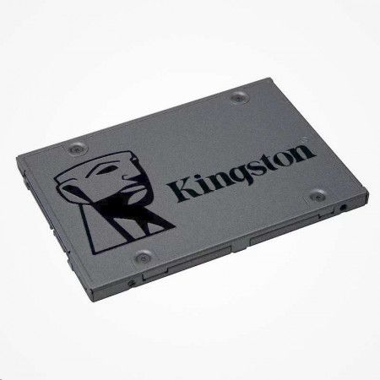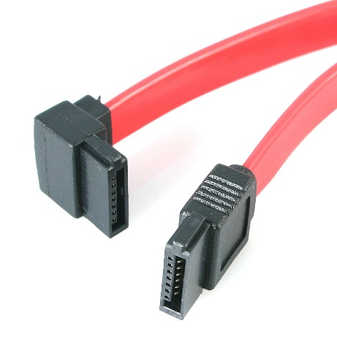

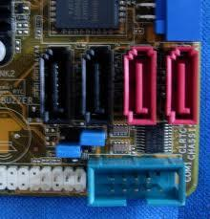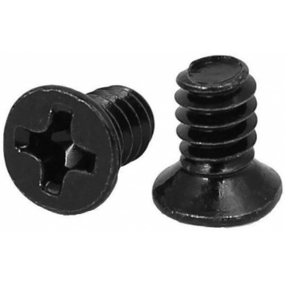

•El disco duro se instalará en la caja del pc

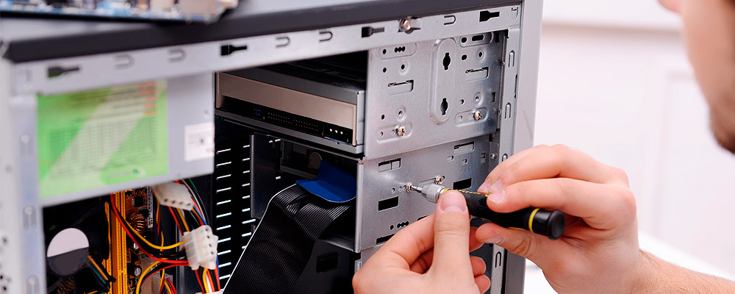

•Una vez tengamos la paca base con estos componentes instalados, procederemos a conectar los cables de la fuente de alimentación en la placa base y a los debidos componentes que se han mencionado antes.

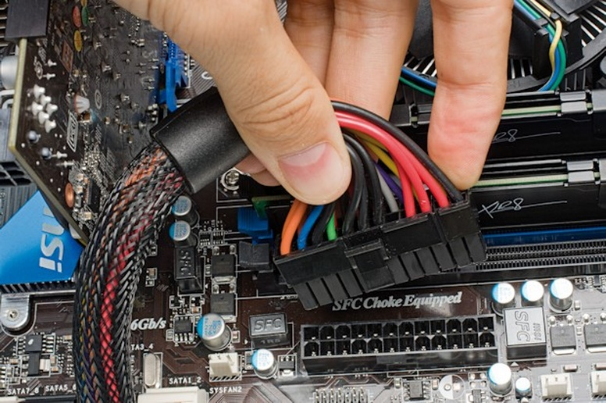

•Conectaremos también los cables de la caja a la placa base en su debido lugar

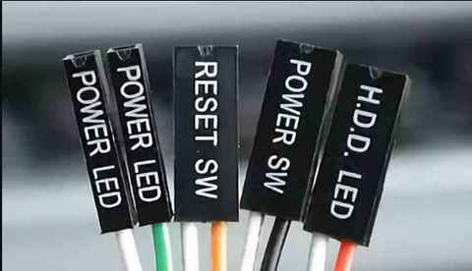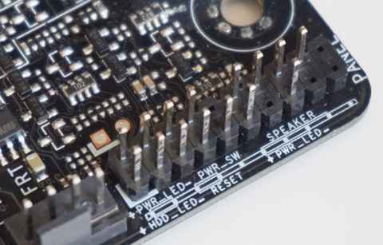

•Cuando tengamos absolutamente todos los cables conectados, procederemos a cerrar la caja del pc y probar su funcionamiento.

•Conectaremos el cable de la fuente de alimentación a la fuente de alimentación, el de VGA al monitor, distintos periféricos y el cable de red o un USB de acceso wifi

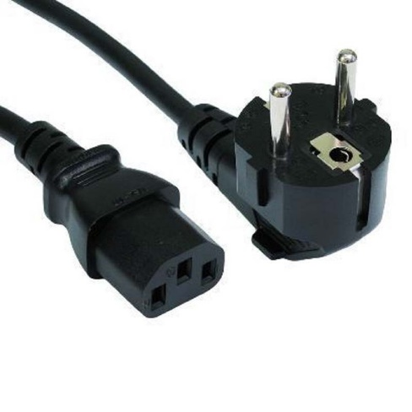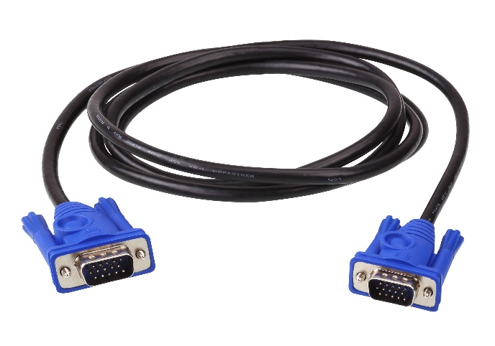

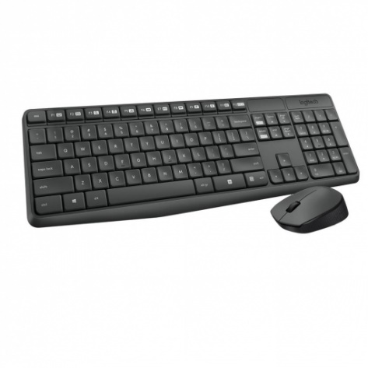

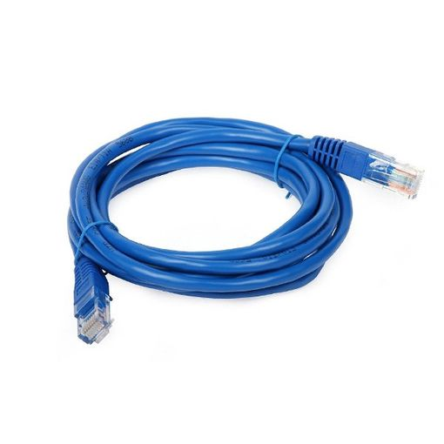

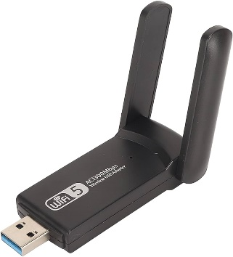

•Antes de conectar el PC a la corriente necesitaremos tener un USB con un sistema operativo de arranque Windows o Ubuntu.

•Introduciremos el USB y cuando iniciemos el PC entraremos a la BIOS y arrancaremos con el USB

•Cuando logremos arrancar con el USB, configuraremos Windows o Ubuntu

•Y ya tendremos nuestro PC funcional